日進月歩

令和２年度 NO.５ 令和２年 4月２８日
四万十市立中筋中学校 文責 山脇克仁

新型コロナウイルスに負けずに頑張ろう！
新型コロナウイルスの感染拡大予防のために、現在、四万十市内のすべての市立小・中学校は5月6日（水）まで臨時休校となっています。5月7日（木）から学校再開の予定となっていますが、これについても現段階ではまだ確実とは言えない状況です。
先日お知らせしましたように、4月27日（月）に予定していた登校日も中止となりました。久々に１６人みんなの元気な顔が見られると思い、楽しみにしていたのに残念でした。
今、毎週火・木曜日に学級担任が家庭を訪問し、郵便ポストを通じて課題やお便り等の連携を
行っていますが、私も、生徒の家の場所を知っておきたいと思い、担任と一緒に訪問させてもら
っています。２３日（木）には１年担任の山﨑先生と一緒に１年生のお家を訪問させていただき
ました。濃厚接触とならないために生徒と直接会うのは禁止していますが、１年生の皆さん寂し
いんでしょうねえ、山﨑先生が到着すると、窓から顔を出して話しかけてきたり、玄関から思わ
ず飛び出してきたりしていました。訪問を待ちわびている様子で、嬉しそうな笑顔を見ていると、
逆に「なんでこの子たちがこんなつらい思いをしなければいけないんだ」と悲しくなってきまし
た。
ポスト訪問では、子どもたちの学びの状況を見ながら課題を出しており、授業はできていませ
んが、学力面の維持はできているのではないかと思います。しかし、これだけ長期の休業となると、学力面だけでなく体力面、メンタル面も心配になってきます。
そこで、文部科学省から配られてきた「屋外で行える運動の例」という資料と、「運動取組カード」を今日の連携袋の中に入れました。是非活用してもらい、運動不足解消及びストレス発散の役に立ててもらえればと思います。
また、こういう機会に家族でいろんなことを話し合ってもらえればと思います。毎日の生活のこと、将来の夢、テレビや読んだ本の話でもいいと思います。学校は休業中ですが、家に居ながら「知」「徳」「体」を伸ばしていくためには、今こそ家庭と学校の連携が必要となってきます。保護者の皆様も大変だとは思いますが、ご協力よろしくお願いします。
なお、残りの臨時休校中のポスト連携訪問日は２８日（火）と３０日（木）となっています。ゴ
ールデンウィーク中の訪問はありません。
また、希望があれば、訪問日に学校図書館の本も持っていくことができますので、読みたい本の名前や、こんな種類の本を読みたいという希望を生活日誌に書いてくれていたら、先生たちで探して持っていくようにします。生活日誌にたくさんいろんなことも書いてもらいたいと思います。現段階で行える唯一のつながりですので…。
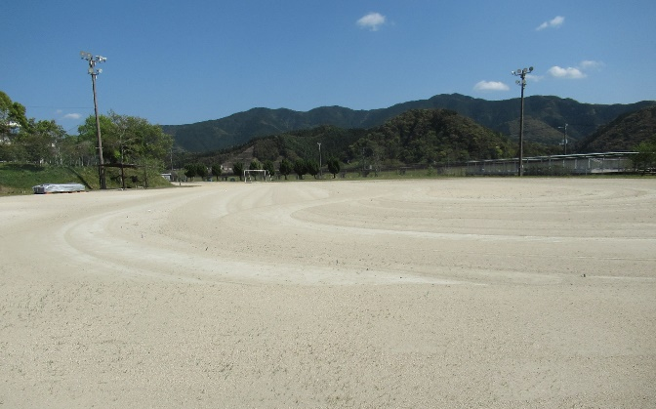
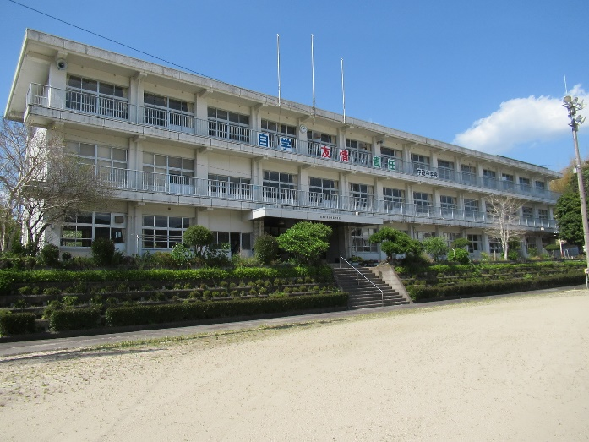
もう少しの辛抱です、今までに伝えているコロナ対策を万全に行い、健康にはくれぐれも注意してこの厳しい状況を乗り切っていきましょう。
今津・山﨑先生がグランド整備してくれました。
いつ再開しても万全です。待ってます。
生徒のいない学校寂しいです

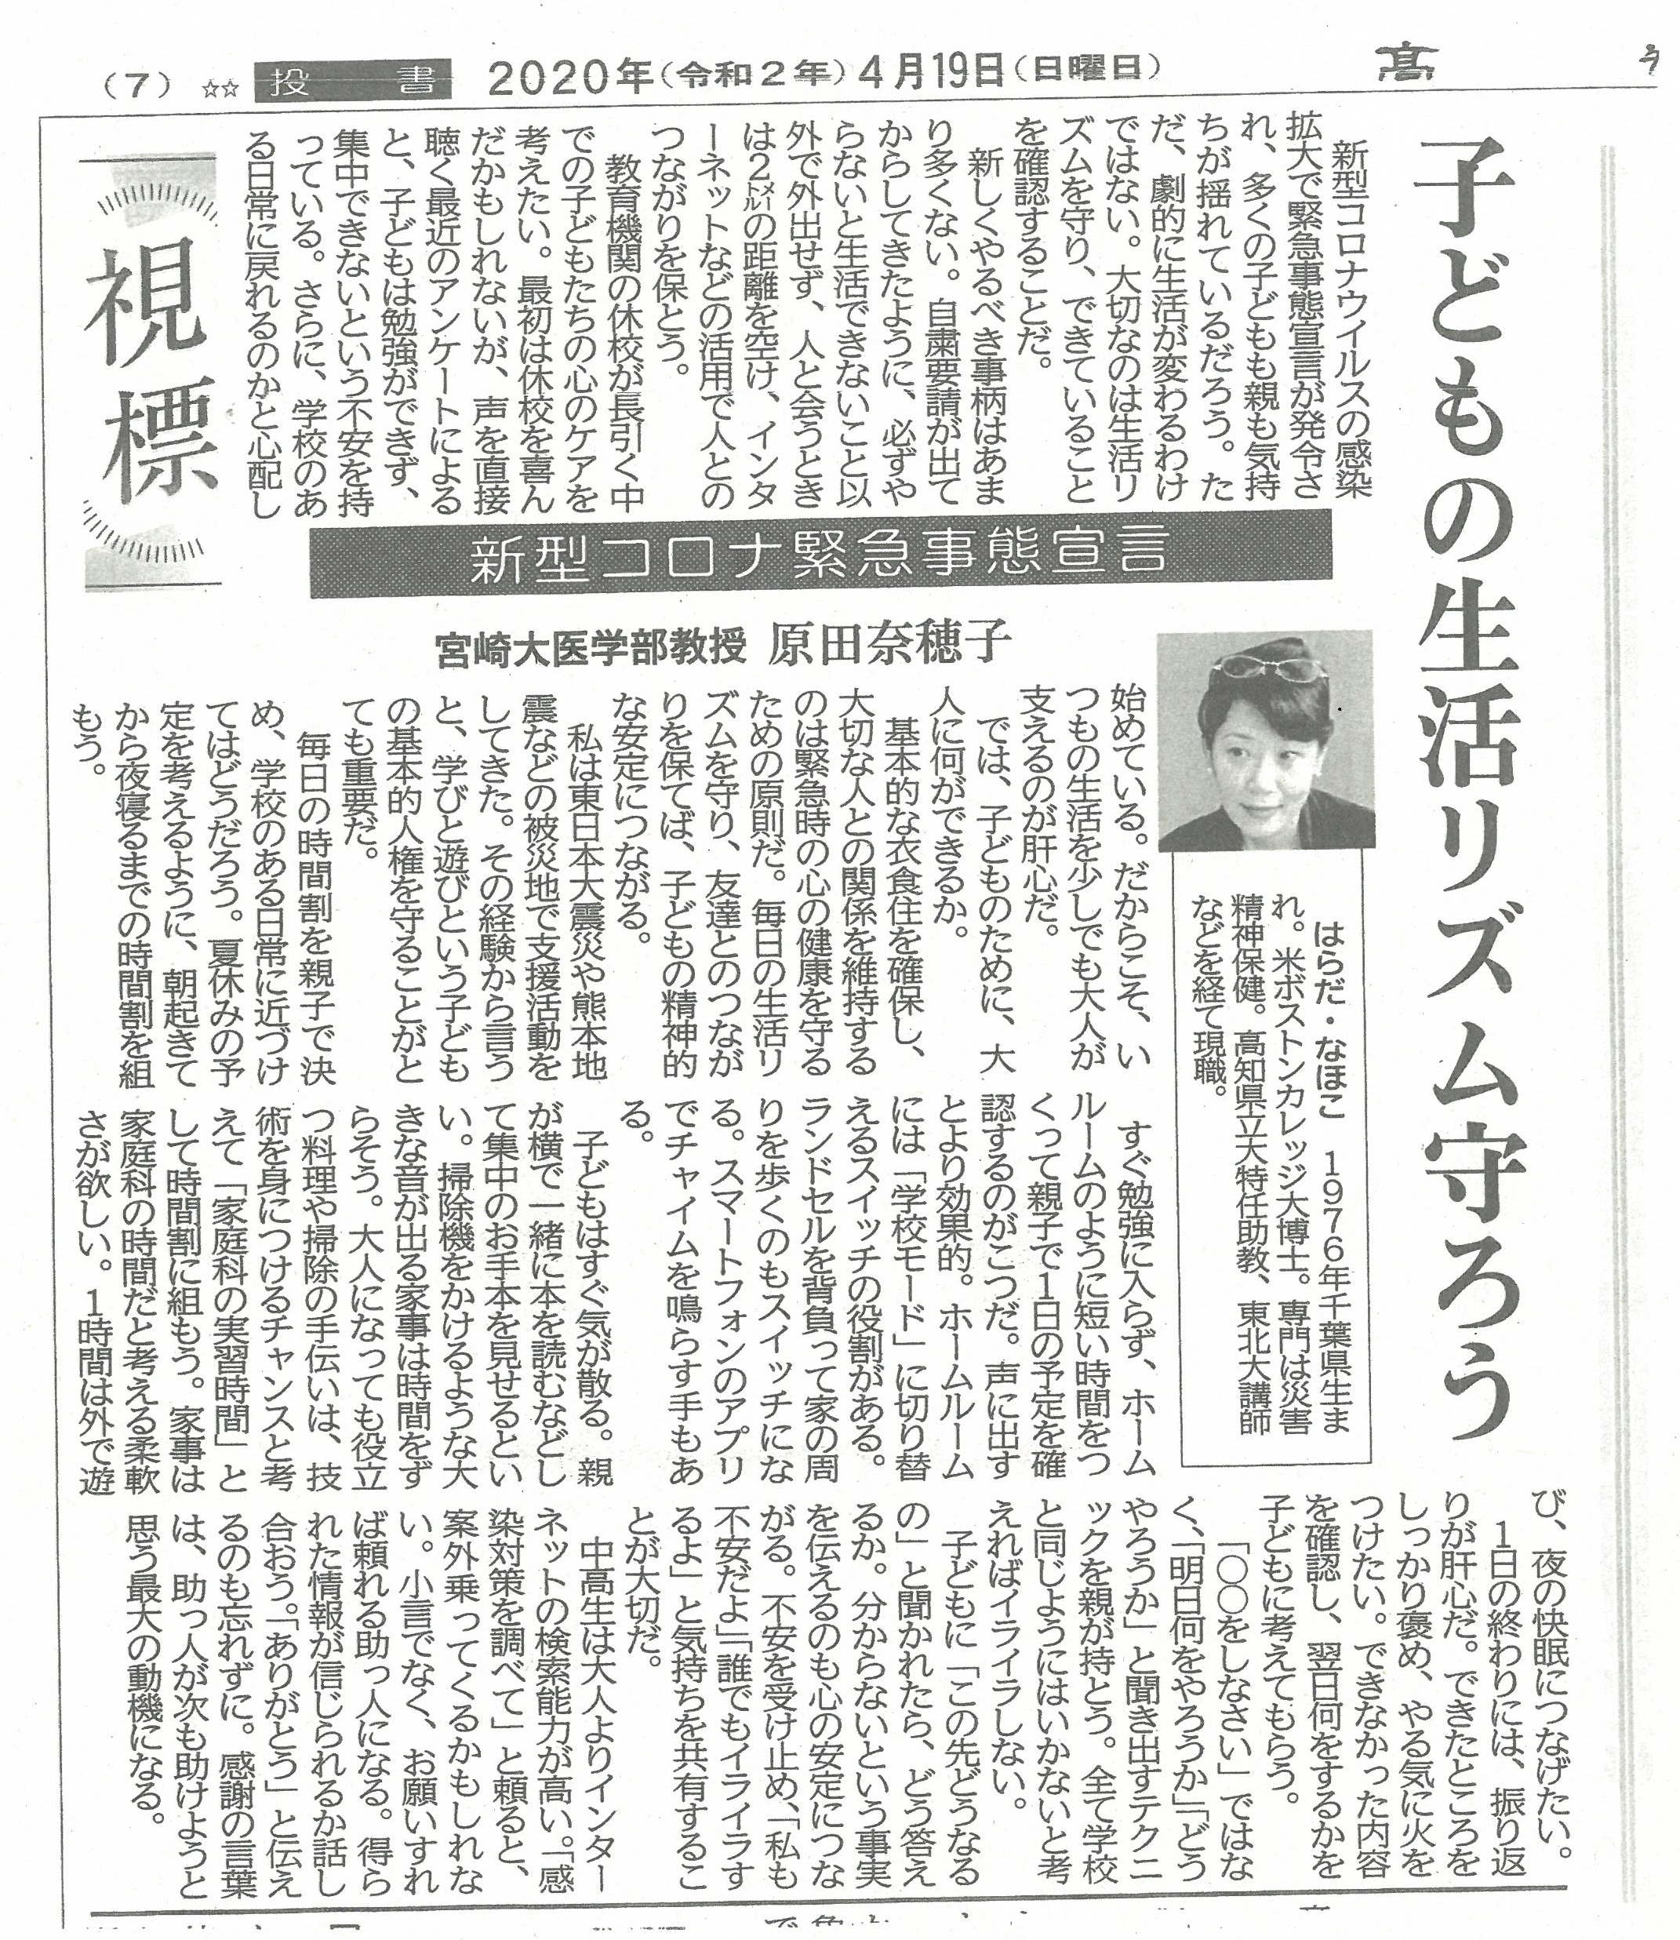

【参考になれば幸いです】

※本日のポスト連携袋の中に、
①文部科学省から配付された布製マスクを１人につき１枚入れています。５月以降にもう１枚配布される予定です。（各家庭に２枚配布されるマスクとは別です。）
②「新型コロナウイルス感染症による小学校休業支援金のご案内」を入れています。該当する保護者の方がおられましたら個別にご対応お願いします。

※５月７日（木）学校再開時の日程について
〇普段どおり登校してください。（朝練習はありません）
〇給食はあります。（メインメニューは７日は「カレー」、８日はリクエスト献立「からあげ、チョコプリン等」です。楽しみですね。）
〇６校時授業を行い、１時間程度部活動も行います。下校は午後５時ごろの予定です。

